GRUPA I
15.04-czwartek
TEMAT: „Wiosenne zabawy matematyczne”
Dzień dobry kochane dzieci!
Zabawa 1.
Zapraszam do zabawy tanecznej. Zaproście rodziców, rodzeństwo ;-)
https://www.youtube.com/watch?v=zW1_ANe0l94
Zabawa 2. 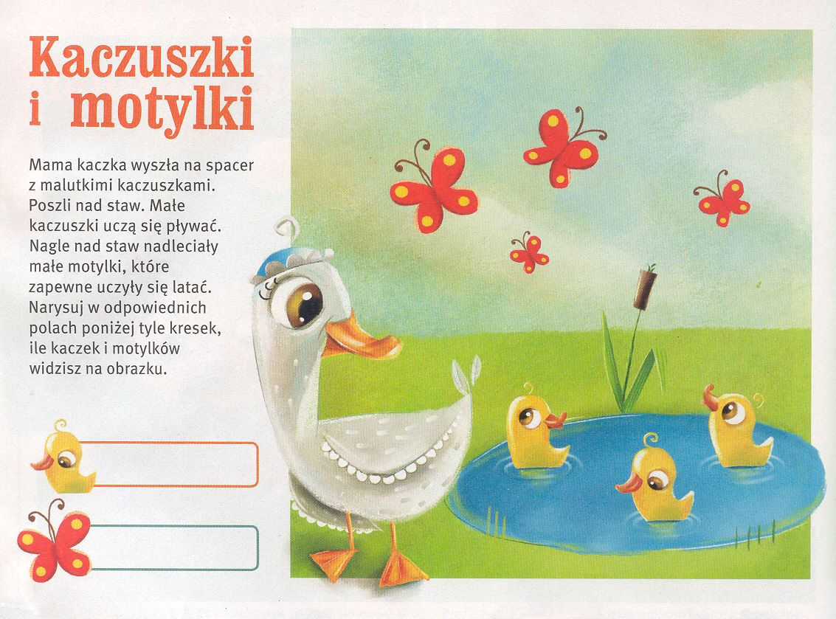

Zabawa 3.
Jak już dobrze wiecie, kaczki uwielbiają pływać .
-przygotuj dla nich piękny staw( namaluj go, używając niebieskiej farby lub niebieskiej kredki)
-WYTNIJ tyle kaczek, ile masz lat
-naklej kaczki
-głośno przelicz wszystkie kaczuszki i powiedz, ile kaczek pływa w Twoim stawie..?
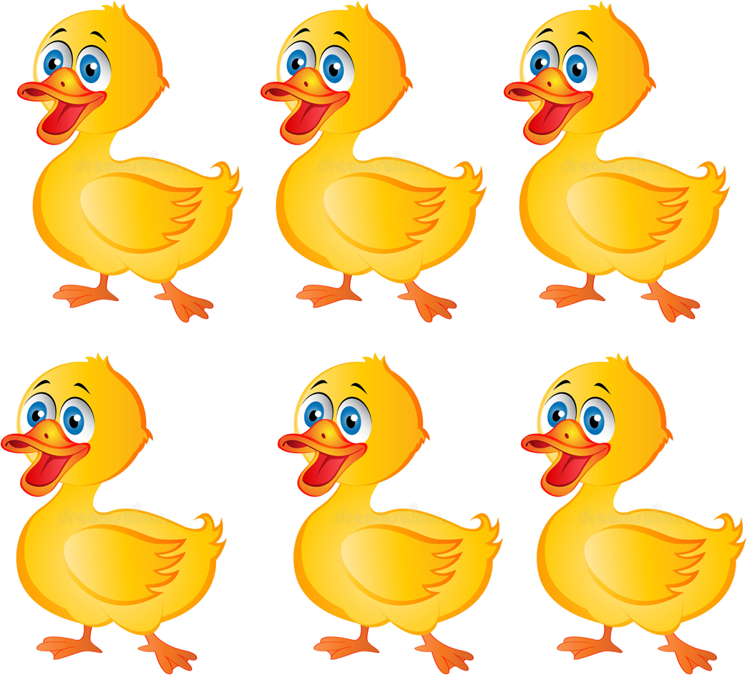

4. Dla chętnych:
-ozdób kaczkę DOWOLNĄ techniką, według własnego pomysłu
(wyklejanka, wydzieranka, pastele, farby, piórka)
https://images.app.goo.gl/sctrwm34nYZLrqCo7

